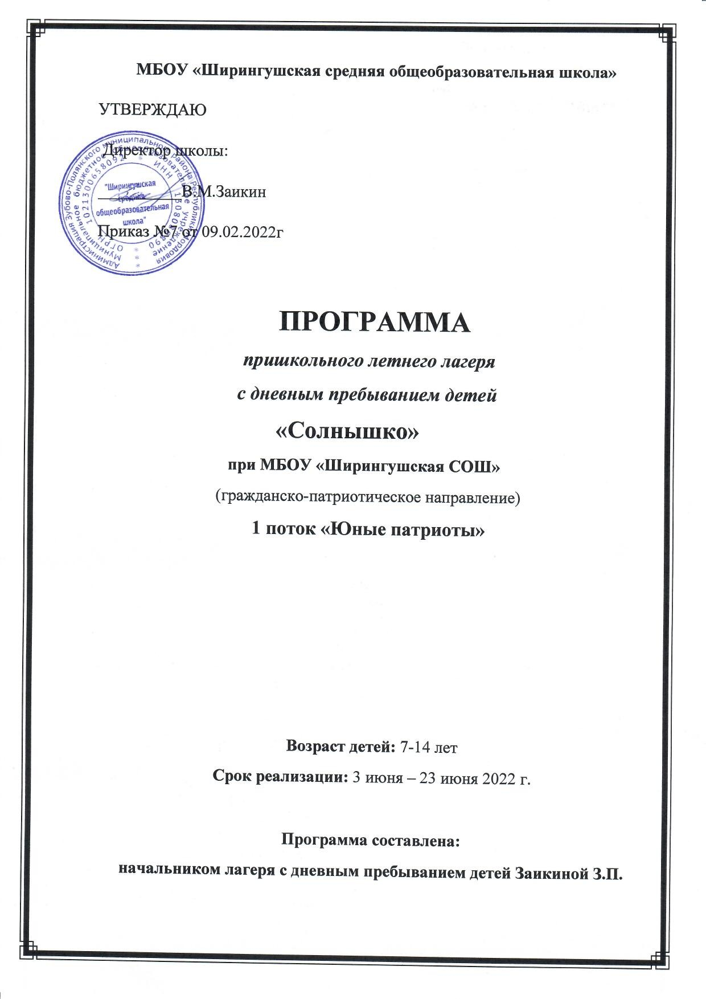

**Пояснительная записка.**

*«Только тот, кто любит, ценит и уважает накопленное и сохранённое предшествующим поколением, может любить Родину, узнать её, стать подлинным патриотом».*

С. Михалков

Детский оздоровительный лагерь – это, прежде всего отдых ребёнка после напряжённого учебного года, общение со сверстниками, оздоровление, а также развитие и реализация творческих способностей.

Программа направлена на патриотическое воспитание детей.

Содержание деятельности лагеря направлено на формирования личности гражданина и патриота России с присущими ему ценностями, взглядами, ориентациями, установками, мотивами деятельности и поведения.

Программа универсальна, так как может использоваться для работы с детьми из различных социальных групп, разного возраста, уровня развития и состояния здоровья.

Основная идея программы «Юные патриоты» - представление возможностей для раскрытия творческих способностей ребенка, создание условий для самореализации потенциала детей и подростков в результате общественно полезной деятельности. Программа ориентирована на работу в разновозрастном детском коллективе и представляет собой работу в одну смену.

Принципы организации педагогического процесса в рамках программы:

-принцип взаимодействия воспитателей и воспитанников;

-принцип коллективной деятельности;

-принцип самореализации ребенка в условиях детского лагеря;

-принцип самостоятельности.

Ориентиром в патриотическом воспитании детей в период детства становятся: детская игра, проектно - поисковая деятельность взрослых с детьми, художественно – литературное творчество, общение, творческо – продуктивная деятельность, средства эстетического воспитания.

**Цель программы:** создание оптимальных условий, обеспечивающих полноценный отдых детей, их оздоровление, нравственное и патриотическое воспитание, творческое развитие.

**Задачи:**

**Оздоровительные:**

* Создать условия для укрепления здоровья, физической выносливости;
* Вовлечь детей в активную спортивно-оздоровительную деятельность;
* Обеспечить длительное пребывание детей на воздухе;

**Воспитательные:**

* Создать условия для личностного развития каждого ребёнка;
* Создать условия, способствующие формированию навыков здорового образа жизни;
* Содействовать формированию активной жизненной позиции обучающихся;
* Способствовать ознакомлению участников лагеря с духовным наследием своей малой Родины;
* Создание условий для воспитания культуры общения.

**Образовательные:**

* Создать условия для повышения уровня теоретической подготовки ребят в области истории, физики, астрономии, экологии, биологии;
* Практическое совершенствование умений и навыков исследовательской деятельности;

**Развивающие:**

* Развитие способности глубокого сосредоточения, созерцания наблюдаемого живого объекта в многообразии его жизненных проявлений;
* Создания условия для развития координированности и коммуникативности детского коллектива – через творческую самостоятельную, объединяющую деятельность детей в смешанных группах, через самоуправление.

**Актуальность и значимость программы:**

Детский возраст является наиболее оптимальным для системы гражданско-патриотического воспитания, так как это период самоутверждения, активного развития социальных интересов и жизненных идеалов.

**Гражданско-патриотическое воспитание** в современных условиях – это целенаправленный, нравственно обусловленный процесс подготовки подрастающего поколения к функционированию и взаимодействию в условиях демократического общества, к инициативному труду, участию в управлении социально ценными делами, к реализации прав и обязанностей, а также укрепления ответственности за свой политический, нравственный и правовой выбор, за максимальное развитие своих способностей в целях достижения жизненного успеха. Гражданско-патриотическое воспитание способствует становлению и развитию личности, обладающей качествами гражданина и патриота своей страны.

Основная деятельность лагеря с дневным пребыванием детей «Юные патриоты» направлена на развитие личности ребенка и включение его в разнообразие человеческих отношений и межличностное общение со сверстниками.

Погружая ребенка в атмосферу лагеря, мы даем ему возможность открыть в себе положительные качества личности, ощутить значимость собственного «я»; осознать себя личностью, вызывающей положительную оценку в глазах других людей; повысить самооценку; выйти на новый уровень общения, где нет места агрессии и грубости.

Находясь в лагере с дневным пребыванием, дети ежедневно включаются в оздоровительный процесс, для которого характерны: упорядоченный ритм жизни, режим питания, закаливание, поддержка мышечного и эмоционального тонуса. Результатом осуществления оздоровительного направления является формирование потребности в здоровом образе жизни.

**Ожидаемые результаты работы лагеря:**

**В конце работы лагеря ожидаются следующие результаты:**

* развитие у детей интереса к патриотическому воспитанию;
* продолжение работы в данном направлении.

**Условия участия в программе:** добровольность, взаимопонимание.

**Методическое сопровождение программы:**

-Основными методами организации деятельности являются:

* Метод игры (игры отбираются воспитателями в соответствии с поставленной целью);
* Методы театрализации;
* Методы состязательности (распространяется на все сферы творческой деятельности).

**Формы и методы работы**

Индивидуальные и коллективные формы работы в лагере осуществляются с использованием традиционных методов (беседа, наблюдение, поручение, конкурсы рисунков, плакатов, утренники, праздники, экскурсии).

**Организация взаимодействия летнего оздоровительного лагеря с дневным пребыванием детей «Юные патриоты» с социумом:**

* Школьная библиотека;
* Школьный музей;
* Сельский Дом Культуры;
* Районный музей.

В период лагерной смены реализуются следующие программы модулей:

1. «Юный инспектор движения».

2. «Мир поделок».

3. «Час здоровья».

**Координационно – педагогический компонент в работе по программе:**

* Начальник лагеря;
* Воспитатели;
* Педагоги дополнительного образования;
* Родители;
* Заведующая и работники СДК.

**Механизм реализации**

«Юные патриоты» - смена лагеря с дневным пребыванием детей. Этапы реализации программы:

1. **Подготовительный:**

-подбор кадров;

-подготовка методических материалов;

-подготовка материально-технической базы.

**2. Организационный:**

-формирование отрядов;

-знакомство с режимом работы лагеря и правилами;

-оформление уголков отрядов.

**3. Основной:**

-образовательная деятельность;

-оздоровительная деятельность;

-культурно-досуговая деятельность;

-методическая работа с воспитателями.

**4. Заключительный:**

-закрытие смены (последний день смены);

-сбор отчетного материала;

-анализ реализации программы и выработка рекомендаций.

**Образовательная деятельность** в рамках смены «Юные патриоты» предусматривает воспитательные мероприятия, связанные с гражданско-патриотическим воспитанием, воспитание уважения к прошлому нашей страны, любви к своей Родине, сохранение и почитание памяти о ветеранах ВОВ, изучением духовно нравственных традиций и истории родного края.

**Оздоровительная деятельность** способствует формированию культуры физического здоровья, интереса к спорту, мотивирует детей на заботу о своем здоровье и активный отдых. Для успешной реализации данного блока необходимо оборудование детской площадки, приглашение учителя по физической культуре. Физические нагрузки, свежий воздух, знакомство с красивыми уголками природы, проведение оздоровительных и различных спортивно-развлекательных мероприятий способствует созданию положительного физиологического и психологического фона.

**Культурно-досуговая деятельность** состоит из общелагерных и отрядных мероприятий (творческие конкурсы рисунков, стихов, частушек; изготовление плакатов; театрализованные игровые программы.

Получение новых знаний при подготовке к мероприятиям различной направленности (викторинам, конкурсам и т. п.) приводит к обогащению мировоззрения ребенка, что, в свою очередь, сказывается на изменении личностного поведения каждого члена коллектива.

**Кадровое обеспечение**

**Система подготовки педагогических кадров для работы в лагере:**

Одной из основных задач организационного и методического обеспечения деятельности программы является профессиональная подготовка специалистов.

Педагогический коллектив представлен учителями МБОУ «Ширингушская СОШ» - людьми-единомышленниками, имеющими опыт работы с детьми в летних оздоровительных лагерях дневного пребывания.

Для проведения спортивных мероприятий, мониторинга состояния здоровья привлекается учитель физической культуры.

В мае для педагогов проводятс семинары по теме «Организация летнего отдыха детей в условиях лагеря дневного пребывания».

**Кадровое обеспечение программы:**

1. Начальник лагеря.
2. Воспитатели.
3. Музыкальный руководитель
4. Руководитель физического воспитания
5. Повара

Подбор начальника лагеря, воспитателей проводит администрация школы. Начальник лагеря определяет функциональные обязанности персонала, руководит всей работой лагеря и несет ответственность за состояние воспитательной, хозяйственной и финансовой работы, соблюдение распорядка дня, трудового законодательства, обеспечение здоровья и жизни воспитанников, планирует, организует и контролирует все направления деятельности лагеря, отвечает за качество и эффективность.

Воспитатель проводит воспитательную работу, организует активный отдых учащихся, несет ответственность за жизнь и здоровье воспитанников, следит за исполнением программы смены лагеря.

Музыкальный работник осуществляет организацию и проведение дискотек и других культурно-массовых мероприятий в соответствии с планом работы смены, формирует эстетический вкус, эмоциональную атмосферу и творческую инициативу отдыхающих детей, оказывает помощь и координирует работу вожатых в подготовке к культурно-массовым мероприятиям лагеря.

Воспитатели организуют воспитательную работу, отвечают за жизнь и безопасность ее участников.

Основным направлением деятельности руководителя по физической культуре является организация спортивно-оздоровительной работы в ДОЛ с дневным пребыванием детей.

Обязанности обслуживающего персонала определяются начальником лагеря.

Начальник и воспитатели отвечают за соблюдение правил техники безопасности, выполнение мероприятий по охране жизни и здоровья воспитанников во время участия в соревнованиях, массовых праздниках и других мероприятиях.

**Схема управления программой**

Участниками данной программы являются дети в возрасте от 7 до 13 лет различных социальных групп (дети из малообеспеченных и многодетных семей, дети, оказавшиеся в трудной жизненной ситуации).

Для организации работы по реализации программы смены:

-проводятся ежедневные планерки воспитателей;

-составляются планы работы воспитателей, где отражаются и анализируются события и проблемы дня;

-сотрудники обеспечиваются методической литературой, инструментарием по проведению тренинговых мероприятий, тематических мероприятий и т. д.;

-проводятся инструктажи с педагогами по охране жизни здоровья; мероприятий по профилактике детского травматизма.

В основе воспитательной системы – активный подход к реализации детского самоуправления в форме совета командиров (обеспечивает порядок и жизнедеятельность лагеря) и инициативных групп (временные объединения для подготовки и проведения отдельных дел, тематических дней). Основным по значимости в лагере является совет командиров.

Обязанности командира отряда:

-посещать сбор совета командиров и доводить до отряда всю информацию, полученную на совете;

-планировать совместно с воспитателями работу своего отряда;

-следить за выполнением режимных моментов;

-отвечать за одно из направлений работы.

***Режим дня***

**8.30 - 9.15.      Приход дежурных воспитателей, встреча детей, линейка (построение).** На линейку быстро стройся!

**9.15 - 9.30      Зарядка**

Музыка звучит: пора, пора!

С добрым утром, детвора,

И тотчас же по порядку

Всем ребятам на зарядку!

Чтобы быть весь день в порядке,

Надо делать нам зарядку!

**9.30 - 10.00      Завтрак**

Нас столовая зовёт,

Каша вкусная нас ждёт!

Всем за стол! Узнать пора,

Чем богаты повара!

**10.00 - 11.30    Отрядные, лагерные дела (работа по плану)**

Лучше лагеря нет места на свете ─

Знают воспитатели, знают и дети.

И если ты час этот будешь в отряде,

Будет всем весело, будут все рады!

Вместе с отрядом сил не жалей,

Пой, танцуй, рисуй и клей!

**11.30 - 12.30     Игры на свежем воздухе.**

**12.30 - 13.00             Обед**

Но у всех, смешливых даже,

За столом серьезный вид.

За обедом виден сразу аппетит.

Время обеда настало, и вот

Бодро отряд наш к столовой идёт…

**13.00 - 14.00 Свободный час**

**14.30**  - **Операция «Нас здесь не было»** (подведение итогов, отправка детей домой)

А теперь всем: "ДО СВИДАНИЯ!"

Завтра снова мы придем!

**Учебно-методическое оснащение программы.**

1. Астахов П. « Я и государство», М., 2015 г.
2. Жиренко О. Е. Мир праздников, шоу, викторин, - М.: «5» за знания, 2015 г.
3. Пашенцев Д.А. « История государства и права России», 2016 г.
4. Роткина Т. С., Курзова О. А., Нестеренко А. В. Уроки добра и милосердия, - О.: «Детство», 2017 г.
5. Соколова Н. В. Лето, каникулы – путь к успеху: сборник программ и игр для детей и подростков в условиях детского оздоровительного лагеря, - О.: «Детство», 2015 г.
6. Шмаков С.А. Игры-шутки, игры-минутки. М., 2015 г.